我校土木党支部召开学习“习近平在上海”系列报道专题组织生活会

2017-10-16 14:46:57

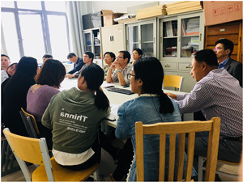

10月13日中午，我校土木党支部于教学楼407室学习了“习近平在上海”系列报道之：①“上海是党的诞生地，要牢记历史使命”②“开明睿智才能进一步海乃百川”③“真正的政绩在老百姓的口碑里”，土木党支部全体党员参加了会议，副校长张永辉作为普通党员出席了本次会议。

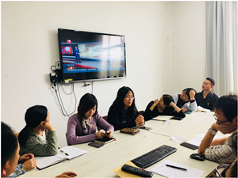

 通过学习“习近平在上海”系列报道，土木党支部全体党员深刻认识到“海纳百川 追求卓越 开明睿智 大气谦和”十六字的上海城市精神已经深深印刻在上海行进的轨迹中，引领未来城市发展与进步。“海不辞水，故能成其大；山不辞土石，故能成其高”，作为新上海人，在生活中、教学中都能深深体会到上海的包容；“授人玫瑰，手有余香”，这更应是教育工作者的必备素质。习近平总书记的城市建设管理理念更值得专业教师学习：建筑是可以阅读的，公园是可以修葺的，公民是守法的。身为中职党员教师，打铁还需自身硬，要重视自身的发展，绣花式细致做事，认真做事。

支部全体党员一定牢记总书记在沪工作期间的嘱托和希望，牢固树立“四个意识”，进一步把思想和行动统一到党中央和习近平总书记对上海工作的各项要求上来，以习近平总书记系列讲话精神和治国理政新理念新思想新战略为根本遵循，在市委坚强领导下，勇当排头兵、敢为先行者，不断推进上海“四个中心”和社会主义现代化国际大都市的建设，以优异成绩迎接党的十九大胜利召开。支部全体党员同志们要牢记历史使命，牢记嘱托抓党建促发展，在学校的发展工作中当好排头兵、先行者。